ПОДОРОЖ 1. ЗНАЙОМСТВО
Appendix 1.1/ Feelings
*Steps 1-3
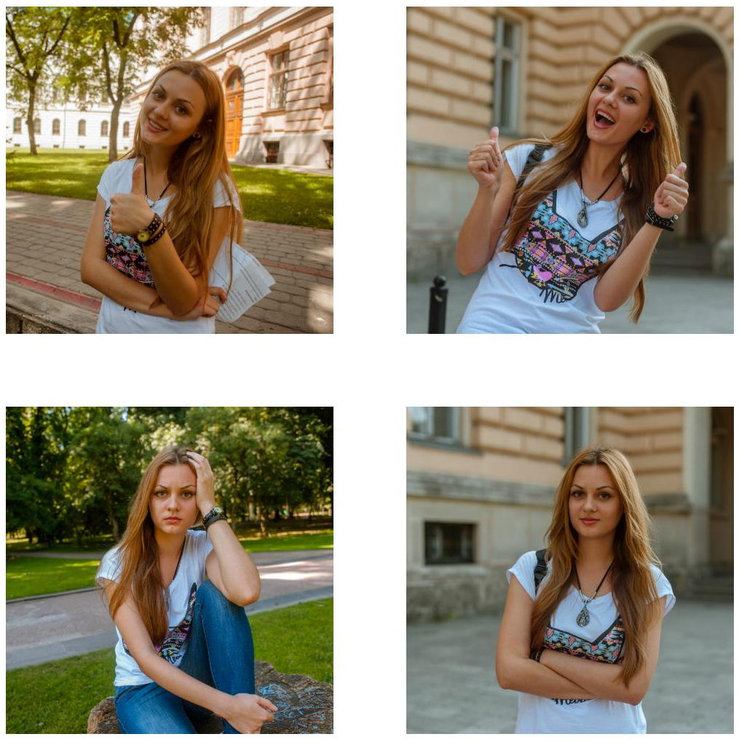

A Добре B Супер

C Погано D Непогано

*Step 4

A B

Appendix 1.3a / “Хто це?” vs “Що це?”
C D
*Steps 1-3
  - кафе | 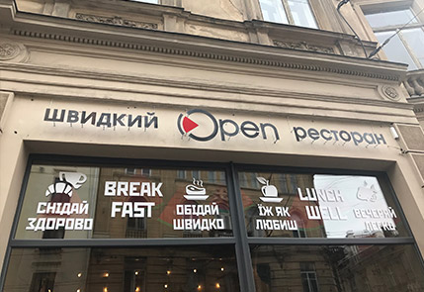  - ресторан
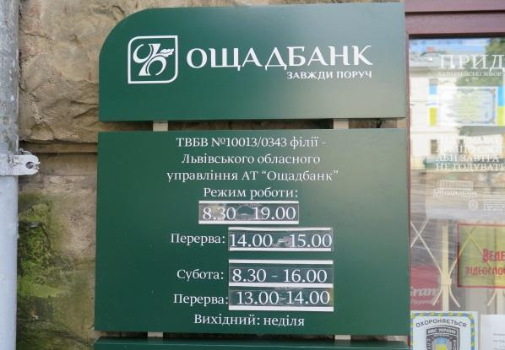  - банк |   - метро
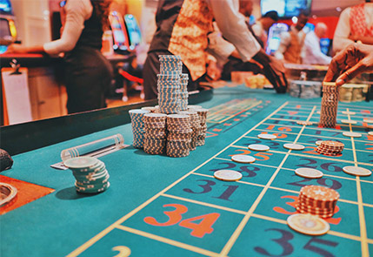  - казино | 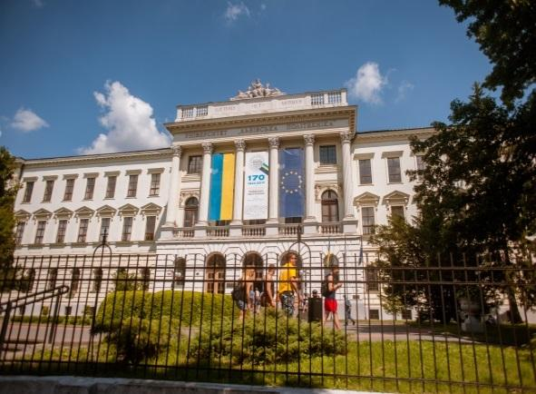  - університет
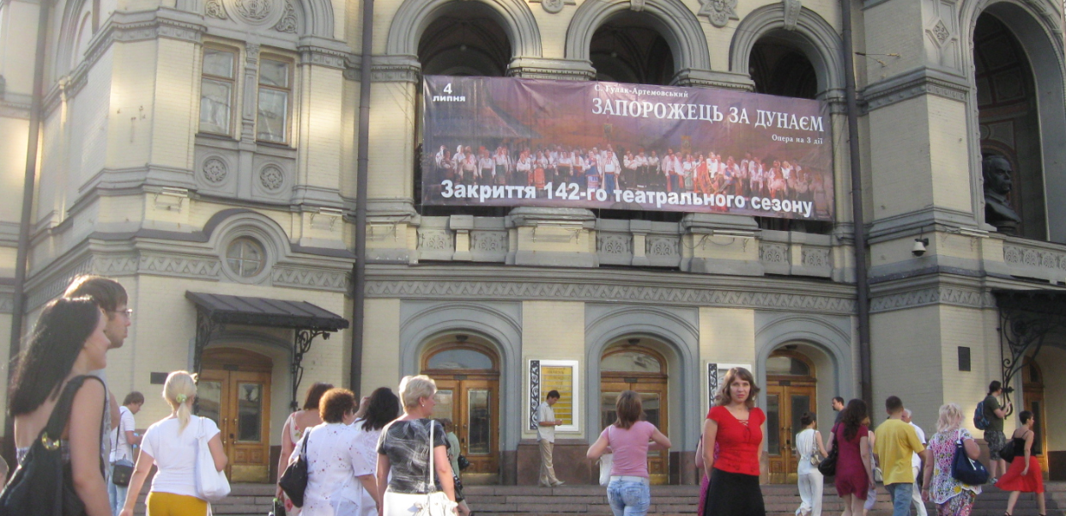
- опера

*Step 4
Appendix 1.3b / Personal Pronouns (він, вона, воно)
*Steps 1-3
- кафе -воно | - ресторан - він
- банк - він | - метро - воно
- казино - воно | - університет - він
- опера - вона

*Step 4
- кафе -… | - ресторан - …
- банк - … | - метро - …
- казино – … | - університет - …
- опера - …

Appendix 1.5 / Language Game: Alphabet in Cursive

Аа | Бб | Вв | Гг | Ґґ
Дд | Ее | Єє | Жж | Зз
Ии | Іі | Її | Йй | Кк
Лл | Мм | Нн | Оо | Пп
Рр | Сс | Тт | Уу | Фф
Хх | Цц | Чч | Шш | Щщ
Юю | Яя | ь

Worksheets for students

Group 1 | Group 2 | Group 3
  Аа | Бб
  Дд | Ее
  Ии | Іі
  Лл | Мм
  Рр | Сс
  Юю
  Вв | Гг
  Єє | Жж
  Її | Йй
  Нн | Оо
  Хх | Цц
  Яя
  Ґґ | Зз
  Кк | Пп
  Тт | Уу
  Фф | Чч
  Шш | Щщ
  ь

